A los 5 años de edad inició la carrera deportiva de Arantxa: Doña Elizabeth Muñoz, Mamá de la Clavadista
Arantxa Chávez le da a México Medalla de Bronce en la Universiada Mundial de Rusia
- La estudiante de UVM Campus Zapopan tiene como meta concluir su carrera en Nutrición

El camino para llegar a un podio internacional no ha sido nada sencillo para Arantxa Chávez, han sido varias decepciones y obstáculos los que la clavadista ha tenido que librar; lesiones que le han costado no colgarse una medalla en diversas competencias. Sin embargo, la gloria se abrió a la mexicana ahora en la Universiada Mundial de Kazán, Rusia al ganar la presea de Bronce en el trampolín de tres metros.
Doña Elizabeth Muñoz, mamá de Arantxa Chávez, señaló que a los cinco años comenzó la vida deportiva de su hija; al ser una niña inquieta e interactiva sus padres determinaron incursionarla en el deporte siempre fomentando también que continuara sus estudios, los cuáles ahora se centran en terminar la carrera de nutrición en la UVM.
A raíz de la actividad deportiva de Arantxa, la vida de ella y de su hermano Salvador cambió radicalmente; ya que sus padres tuvieron que modificar su quehacer diario para llevarlos a la escuela, a los entrenamientos, acompañar a Arantxa a las competencias y, todo ello resultó en el sacrificio de algunos días festivos y familiares.
“Mi esposo y yo nos coordinamos para llevar a mis hijos al colegio; cuando salían de clase mi esposo los recogía, posteriormente los llevaba al entrenamiento y cuando terminaban yo pasaba por ellos. Era complicado, pero se acostumbraron a comer y dormir durante el trayecto a la casa”, comentó.
Agrega la señora Elizabeth que al trabajar ella en el área deportiva del Instituto Politécnico Nacional, fue partícipe de muchos casos e historias de deportistas que vieron truncada su faceta atlética por diferentes circunstancias, “por eso es importante que los jóvenes tengan una licenciatura, porque el deporte tiene hasta cierto punto un periodo de duración, como padres hay que proporcionar las herramientas necesarias para que los hijos puedan ejercer una carrera independiente al deporte para que logren salir adelante”, indicó.
Arantxa Chávez vive desde hace varios años en Guadalajara, toda su familia radica en el Distrito Federal, la distancia no ha sido impedimento para que la clavadista además de practicar deporte, estudie la licenciatura en Nutrición en la Universidad del Valle de México Campus Zapopan.

Concluir sus estudios es el futuro que Arantxa vislumbra precisamente cuando tenga que decir adiós al deporte; confiesa que ha sido difícil acoplarse a los horarios en los que tiene que acudir a la UVM, así como a sus entrenamientos. “Afortunadamente he encontrado flexibilidad pero también exigencia en la universidad.
“La licenciatura en Nutrición que estudio en la UVM es algo indispensable para mi, porque solamente así podré ayudar a más deportistas, para que al igual que yo, tengan un mejor desempeño en los entrenamientos y en las competencias gracias a una adecuada alimentación”.
Agrega que eligió la carrera en Nutrición porque además de forjarse como una profesional, puede aplicar los conocimientos adquiridos en el aula de clase hacia el deporte, “decir que no sólo en clavados, sino en cualquier disciplina depende mucho de la alimentación que tenga el atleta para alcanzar el éxito”, concluyó.
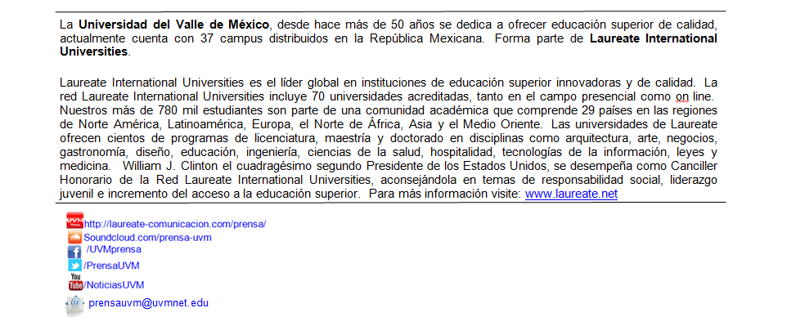
AZC/PA

